作者：南国楓
链接：https://www.zhihu.com/question/398101779/answer/1893591299
来源：知乎
著作权归作者所有。商业转载请联系作者获得授权，非商业转载请注明出处。
先说一下纹理像素和屏幕像素
游戏制作中不可避免地使用图片作为游戏素材，在游戏中图片不叫图片，叫纹理或者贴图（texture）。图片的基础单位叫像素，是一个颜色单一的小方块，图形学里一般叫纹素，即纹理像素（Texture Pixel）。
然后我们的显示屏也有像素这个概念。例如分辨率为1080p的屏幕，横向有1920，纵向有1080个像素格子，像素和上面提到的纹素类似，都是颜色单一的小方块。
我们可以这样理解，游戏世界其实是一个由大量纹理及其他元素组成的无限空间。大家应该都经历过游戏穿模。游戏中的一个砖块，其实就是6张贴图围起来的立方体（只是理解层面，事实上一个砖块只需要一张贴图就够了）。如果我们穿透到砖块里面，就会看到砖块被遮挡的背面。
再扯一点渲染的内容
ok，现在我们要在屏幕上看到游戏世界，那么就需要将游戏世界中的贴图一张张地按照正确的顺序映射到屏幕上。换个理解方式，我们需要决定屏幕上每个像素分别是什么颜色，那就需要看屏幕像素对应着贴图的哪一部分。这个过程称为采样。
最直接的采样方法是，屏幕像素的中心点对应贴图的哪一个纹素，就取这个纹素的颜色作为屏幕像素的颜色。这样做能大致得到一个不错的结果。但如果游戏世界中的贴图距离我们观察的位置很遥远，那就会产生各种各样的走样问题，例如锯齿和摩尔纹。摩尔纹长这样：
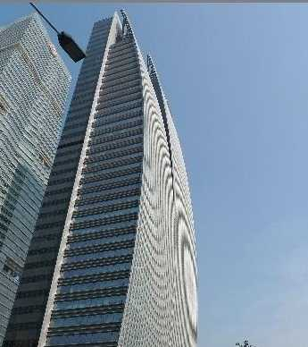
为什么会产生走样？
当贴图很远的时候，因为远大近小，贴图会明显地缩小。这时候一个屏幕像素可能包含了非常多的纹素，但我们只取其中一个纹素作为采样结果，这样的采样频率显然不足。单个纹素的颜色不能代表屏幕像素包着的整片区域的颜色信息。能不能解决这个问题？可以，做法是将屏幕像素包含的全部纹素的颜色值求一个平均值，将这个值作为屏幕像素最终要显示的颜色值。
快说到mipmap了
现在走样的问题有解决方案了，但新的问题又出现了。如果游戏世界很大（3D游戏的世界通常都挺大的），那么远处的贴图会非常多，屏幕像素包含的纹素也非常多。我们不得不在计算屏幕像素的颜色值上花费非常多的时间。游戏是对流畅性要求非常高的程序，如果每个游戏帧都这样老老实实地计算一遍，掉帧会非常严重。于是就有人提了想法：求纹素的颜色平均值这一步能不能事先做好？一定程度上是可以的，mipmap就是在干这个事情。
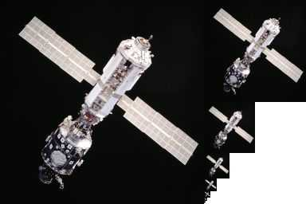
这就是mipmap。
如上图所示，左边的大图为原图，称为0级mipmap。原图中每四个相邻的纹素为一组，求平均值，便得到一个新纹素，把这些新纹素组合成一张纹理，得到右上角的1级mipmap。1级mipmap的长宽为0级mipmap的1半（这个圈起来要考的）。然后我们开始套娃，不断地计算下一级的mipmap，直到最后剩下一个纹素的纹理。下面这个动图展示了这个过程：
当图片缩小时，我们只需要用相应等级的mipmap替换掉原图（0级mipmap），便可以大大地降低运算量。这是典型的空间换时间大法。为了更高的精确度，通常会在两个相邻等级的mipmap间做一次插值运算，再进行采样。
mipmap对游戏的影响主要看游戏渲染是怎么实现的。如果采样方式就是简单的邻近采样（刚刚提到的屏幕像素中心点对应的方法）或者小范围的线性插值，那么mipmap对游戏画质还是有贡献的。这个贡献程度有多大就要看具体的游戏内容了，对于mc这种像素风格的游戏，可能不会很明显。
mipmap级别调高和调低会有什么区别？
视觉效果上，显然级别越高，对远处或者缩小的贴图会有更精确的表现。
mipmap级别调高带来的负面影响主要体现在占用空间上。楼上说内存消耗很大，这里有两点不正确。首先是现代图形显卡早就已经在硬件层面上支持mipmap。即mipmap占用的是显存。其次占用其实不算大。上面我们说了怎么生成mipmap，1级mipmap大小是0级的1/4，2级是1/16...求一下极限，开启mipmap占用的显存不超过原图大小的1/3。而且级别越高，对显存占用的增长量会越发的微不足道。因此对于mipmap级别而言，正确的打开方式是要么直接开到最大，要么就不开。

